107學年度彰化縣科技創意實作競賽
競賽辦法
- 前言
為培養學生的科技素養，透過運用科技工具、材料與資源，進而培養學生動手實作，以及設計與創造科技工作及資訊系統的知能。彰化縣政府教育處特委請國立彰化師範大學、彰化縣科技輔導團、二林自造教育及科技中心、彰安自造教育及科技中心、田尾自造教育及科技中心、福興自造教育及科技中心、埔心自造教育及科技中心及花壇國中AIoT智慧聯網中心辦理107學年度「彰化科技創意實作競賽」。本競賽分為「機電整合組」及「智能車組」兩組，鼓勵學生於科技領域學習到的相關知識與技能發揮於競賽過程中。
- 主辦單位
彰化縣政府
- 承辦單位
國立彰化師範大學、彰化縣科技輔導團、二林自造教育及科技中心、彰安自造教育及科技中心、田尾自造教育及科技中心、福興自造教育及科技中心、埔心自造教育及科技中心及花壇國中AIoT智慧聯網中心。
- 參賽對象
- 國中組：彰化縣各公私立國中學生，可跨校組隊參加，每隊組員人數2至4名，指導老師至多2名。
- 國小組：彰化縣各公私立國小學生，可跨校組隊參加，每隊組員人數2至4名，指導老師至多2名。
- 報名方式
  - 請統一於google表單進行報名，網址：https://docs.google.com/forms/d/e/1FAIpQLSdKZLwS-rY0_KSU7n4vlYU5PnGZVnr9fjwWQQck-voiGzIxMA/viewform。
  - 報名時間自108年5月29日（星期三）起至108年6月14日（星期五）中午12時止，6月14日下午4點於彰化縣田尾自造教育及科技中心首頁https://dream.twjh.chc.edu.tw/maker/公佈報名名單。
  - 請依競賽組別選取「機電整合組」或「智能車組」，每位參賽學生限報名其中一組參賽，每隊成員人數為2至4人，且每隊須選定一名隊長。
  - 問題回覆：
1.智能車組：https://docs.google.com/forms/d/e/1FAIpQLSfPp62q-EqT70TlBjeGQoIo9b5oto-vJQNjwJoJoYRfNRVrQA/viewform
2.機電整合組：https://docs.google.com/forms/d/e/1FAIpQLSfNOc15wjKG7Wdmesi4INA-6eXKT3gaP02KjQXMDIZNGj0q5w/viewform
- 競賽組別及評選辦法
- 機電整合組
參賽作品須使用Brain Go控制板整合資訊、機械、電機、電子、電力或通訊等，完成可操作之作品。
- 初賽
- 初賽評審標的：創意說明書（如附件一）。
- 說明書上傳：須於108年6月13日（星期四）中午12點前完成創意說明書，並email至guo82@ttjh.chc.edu.tw，若未繳交，視同放棄參賽。
- 初賽評審方式：
(1)將聘請相關領域之學者專家擔任評選委員，依評分項目給分，評選出優秀作品進入決賽。
(2)決賽入選名單將於108年6月18日（星期二）下午四點公告於彰化縣田尾自造教育及科技中心首頁https://dream.twjh.chc.edu.tw/maker/。
- 決賽
- 決賽評審標的：
需依初賽創意說明書內容完成實作作品，實作作品大小長寬高加起來不得超過300公分，重量不限制。
- 決賽評審方式：
(1)參賽學生於決賽（108年7月6日）當日須備齊創意說明書及實作作品至彰化師大工學院進行展示與3張海報說明。簡報時間每組為5分鐘簡報（包含實作作品運作時間）及5分鐘評審詢答，共計10分鐘，將聘請相關領域之學者專家擔任評選委員，針對參賽者之實作作品進行評分。
(2) 詳細決賽當日流程將由承辦單位另行通知，並於本競賽網站公告。
- 決賽評分項目與比重：
評分項目 | 比重
作品創意性 | 25%
作品完整性 | 25%
作品應用性(或趣味性) | 25%
現場簡報（含詢答） | 25%
總計 | 100%
- 智能車組
智能車製作規定：
1. 智能車控制器為 Brain Go 控制板、TT減速馬達、65MMTT減速馬達。
 | 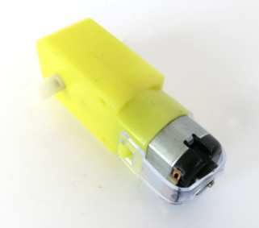
Brain Go 控制板 | TT減速馬達 | 65MMTT減速馬達
2. 參賽選手僅可使用一台智能車與一台電腦，備用智能車或備用電腦應於檢
查後另外收納於收納地點。參賽隊伍可事先預備準備好的程式草稿。
3. 競賽時，智能車之電池(源)只能一顆行動電源。競賽現場可能無法提供充電，
請參賽選手要自行準備備用電池(源)。
4. 參賽隊伍必須自行準備競賽用的備用零件與工具。若攜帶之設備發生故障，
大會不會負責維修與更換。
- 初賽：
1. 競賽場地共有三個區域，分別為：循跡區、斷線循跡區與交叉循跡區。競賽場地大小約為3公尺*1.5公尺，實際競賽路線以競賽當天公布為準。各區設計說明如下：
(1) 循跡區：此區智能車須依循黑線前進，黑線寬度約為 18mm (單片黑色電工膠帶寬度)。
(2) 斷線循跡區：此區智能車須依循黑線及虛線前進。黑色虛線寬度約為18mm，虛線間隔長度不超過15公分，虛線間隔位置以競賽當天場地為準。
(3) 交叉循跡區：此區智能車須依循黑線前進，路線會有數個交叉線，必須順利通過。黑線寬度約為18mm。
(4) 本場競賽將在沿路設計 10 個得分點，智能車車體任一部分蓋過得分點即獲得 10 分的得分。(得分點放置位置以當天場地為準)。
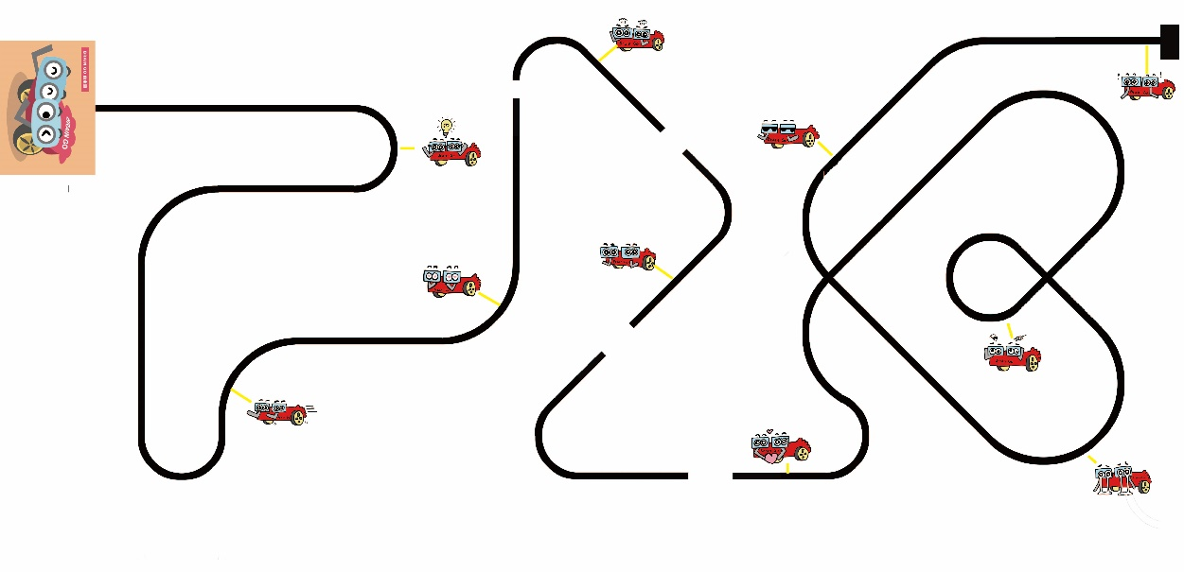

2. 競賽規則：
(1) 競賽開始前，電源先關閉，將車置於遮罩後再開啟電源，此時智能車停止不動，當遮罩舉起時智能車才可開始動作，否則失去比賽資格。
(2) 競賽開始後，若智能車的雙輪完全駛出場地邊界即中止競賽，參賽者以當下的得分計算。
(3) 每場競賽時間最多 3 分鐘，3 分鐘後立刻中止競賽，參賽者以當下的得分計算。
(4) 以得分高低取前 8名晉級決賽(視報名隊數調整之)，若隊伍得分同分時，則增額晉級決賽。
(5) 裁判一宣布競賽就位，參賽者不得再對智能車傳輸或修改程式。
(6) 競賽場地的燈光、環境與場地以現況為準，參賽隊伍不得異議或要求調整。

- 決賽：
- 競賽場地約為 3 公尺*1.5公尺，以決賽當天公布為準。
(1)黑色邊線：位於比賽場地邊緣，寬度約為 18mm (單片黑色電工膠帶寬度)。
(2)藍色圓形區域：位於比賽場地中場，直徑約為90cm。
(3)黑色邊線：比賽過程智能車不能超過黑色邊線，黑色邊線寬度約為 18mm (單片黑色電工膠帶寬度)，只要有任一輪胎完全超過該黑色邊線即判斷為失格，由對方獲勝。
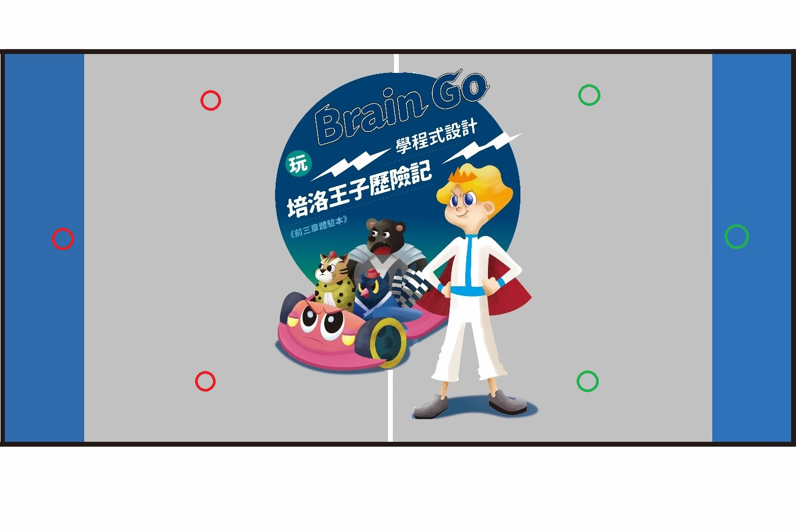
1
1
1
2
2
1
2. 智能車配備：
(1)車前方置1根牙籤。
(2)車體旁邊與後方各置一顆氣球，共三顆氣球，需碰到地面。
1
1
3
3. 競賽規則：
(1)競賽開始前，電源先關閉，將車置於藍色起跑區再開啟電源，此時智能車停止不動，當遮罩舉起時智能車才可開始動作，否則失去比賽資格。
(2) 競賽開始後，若智能車有任一輪胎完全超過該黑色邊線即判斷為失格，由對方獲勝 。
(3)以刺破對方氣球為得分依據，車體旁邊氣球為1分，車體後方氣球為3分，藍色區域氣球為2分，灰色區域氣球為1分。車體上氣球離開車體視為被刺破。
(4)當任一方的氣球全部破後立刻中止競賽，且每場競賽時間最多 5 分鐘，5 分鐘後亦立刻中止競賽，參賽者以當下的得分計算，分數高多者獲勝，如同分時，獲勝順序為1.刺破對方車體後方氣球2.刺破對方藍色區域氣球3.最先刺破對方氣球者。
(5)裁判一宣布競賽就位，參賽者不得再對智能車進行修改。
(6)競賽場地的燈光、環境與場地以現況為準，參賽隊伍不得異議或要求調整。

- 競賽時程
  - 報名：報名時間自108年5月29日（星期三）起至108年6月14日（星期五）中午12時止，6月14日下午4點於彰化縣田尾自造教育及科技中心首頁https://dream.twjh.chc.edu.tw/maker/公佈報名名單。
  - 競賽說明會：108年5月29日（星期三）上午9時至11時。
  - 機電整合教師培訓：108年5月29日、6月5日下午1時至下午4時 。
  - 初賽說明書mail截止日：108年6月13日（星期四）中午12點前完成創意說
明書，並email至guo82@ttjh.chc.edu.tw。
  - 機電整合決賽入選名單公佈日期：108年6月18日（星期二），下午4點於彰化縣田尾自造教育及科技中心首頁https://dream.twjh.chc.edu.tw/maker/公佈入選名單。
  - 機電整合決賽作品及場地佈置日期：108年7月6日（星期六），完成比賽者，由企業補助每隊1000元。
  - 競賽日期：108年7月6日（星期六）。
  - 頒獎典禮：108年7月6日（星期六）。

- 競賽獎項
  - 機電整合組決賽
- 入選決賽之隊伍，須於規定時間之內完成作品、繳交作品授權同意書、無侵權切結書(詳如附件) 並於當日至國立彰化師範大學工學院全程參賽者，榮頒入選獎狀。
- 決賽當日將由評審委員針對國中機電整合組，以及國小機電整合組，分別選出下列獎項：
- 第一名：1組，每位參賽者彰化縣政府獎狀1紙，指導老師嘉獎一支。
- 第二名：2組，每位參賽者彰化縣政府獎狀1紙，指導老師嘉獎一支。
- 第三名：3組，每位參賽者彰化縣政府獎狀1紙，指導老師嘉獎一支。
- 佳作：4組，每位參賽者彰化縣政府獎狀1紙，指導老師嘉獎一支。
  - 智能車組決賽
1.第一名：1組，每位參賽者彰化縣政府獎狀1紙，指導老師嘉獎一支。
2.第二名：1組，每位參賽者彰化縣政府獎狀1紙，指導老師嘉獎一支。
3.第三名：2組，每位參賽者彰化縣政府獎狀1紙，指導老師嘉獎一支。
4.佳作：4組，每位參賽者彰化縣政府獎狀1紙。

- 各項獎勵名額得視參賽件數及成績酌予調整，參賽作品未達水準時，獎勵名額得以從缺。

- 機電整合組注意事項
  - 機電整合組參賽作品若為仿作作品須標明出處，參賽人應自行解決與他人間任何智慧財產權之糾紛，並負擔相關法律責任，主辦單位不負任何法律責任。
  - 參賽作品曾參加其他國內、外競賽並得獎者，請於初賽說明書內敘明參賽作品與先前得獎作品之差異處，如未誠實敘明經承辦單位查證或檢舉，且有具體違規事實者，主辦單位有權取消其競賽資格。
  - 競賽作品不得使用對人體有害物質或易產生氣爆、火花等等有安全疑慮之材料或器材。
  - 參加初賽之創意說明書封面皆須維持主辦單位所提供之版面與規格，不可加入底圖、符號或圖片等具標記性圖示，違反規定之作品將予以扣分。
  - 每個人只限報名一隊，如經發現同時報名(單一學生同時參與多隊)，主辦單位有權強制取消競賽資格。
  - 請於108年7月6日（星期六）報到時繳交簽署切結書（請見附件三）。
  - 基於非營利、推廣及提供學校教學使用之目的，參賽作品如獲獎，應授權主辦單位及其所指定之第三人得無償、不限時間、不限次數將本競賽之獲獎作品及說明書，以微縮、光碟、數位化或其他方式，包括但不限於重製、散布、發行、公開展示、公開播送、公開傳輸。參賽隊伍同意不對主辦單位及其指定之第三人行使智慧財產權人格權(包括專利及著作人格權)。
  - 參賽作品之智慧財產權歸屬參賽者擁有，其著作授權、專利申請、技術移轉及權益分配等相關事宜，應依相關法令辦理。
  - 如有以上未盡事宜，悉依主辦單位相關規定或解釋辦理，並得隨時補充公告之。
  - 凡參加報名者，視為已閱讀並完全同意遵守本活動之一切規定。
表格及文件
附件一、初賽創意說明書（主辦單位規範之內容大綱）
附件二、授權同意書
附件三、參賽切結書
附件一：初賽創意說明書
107學年度彰化科技創意實作競賽
【初賽注意事項】

- 本說明書為初賽評審的主要文件，請參賽同學發揮創意細心撰寫。
- 說明書須於承辦單位指定時間(108年6月14日)前mail給guo82@ttjh.chc.edu.tw。
- 說明書上傳方式及規定如下：
- 請參照後附格式撰寫說明書，上傳檔案大小須於 3MB以內，格式以.pdf 為限。
- 檔案名稱一律以隊伍編號命名，例如：繳交之創意說明書須命名為田尾國中- 001.pdf。
- 說明書請自行存檔，承辦單位不協助複製或影印。

附件一、機電整合創意說明書
107學年度彰化科技創意實作競賽

機電整合創意說明書

隊伍編號：XX國中-第1隊
(註：檔名命名如田尾國中- 001.pdf，田尾國中大村國中-001.pdf)
作品名稱：
組別：□ 國小組 □國中組

主辦單位：彰化縣政府教育處
承辦單位：國立彰化師範大學、彰化縣科技輔導團、二林自造教育及科技中心、彰安自造教育及科技中心、田尾自造教育及科技中心、福興自造教育及科技中心、埔心自造教育及科技中心及花壇國中AIoT智慧聯網中心

作品說明書撰寫說明：
說明書為初賽重要評分依據，請各位同學發揮創意、用心撰寫，作品說明書撰寫方向可以參考以下幾個部分，其中至少必須包含作品理念與構想、作品說明圖說、其他等三個部分，作品說明書以1-3頁為限(不含封面)。

- 作品理念與構想 | 可說明在生活中遇到或發現了甚麼樣的問題，而作品將如何解決或改善生活遇到的困難與不方便，以及你所設計、製作的實作作品將如何應用於日常生活之中，以達到解決問題的目標
- 作品說明圖說 | - 可用「方塊圖」、「流程圖」、「三視圖」、「立體圖」或「剖面圖」呈現，圖面尺寸一律A4 size（21cm*29.7cm）。  - 電腦繪圖或徒手畫皆可，但須清楚可視。  - 請盡量標示正確。
- 其他 | - 參賽作品是否曾參加過其他競賽並且獲得名次，如有前述狀況，請詳述本次參賽作品修改了哪些部分，或詳述與之前得獎作品的差異性。  - 如果還有更多想發揮的內容，可自行加列。

※注意事項：作品設計時若參考其他資料時，請務必詳列參考資料。

附件二、授權同意書
107學年度彰化科技創意實作競賽
授權同意書
本人參加彰化縣政府主辦之「107學年度彰化科技創意實作競賽」，同意將競賽作品提交並授權予107學年度彰化科技創意實作競賽主辦及承辦單位使用，同意暨授權事項如後：
- 本人（以下稱授權人）同意將參賽作品：___________________________（以下稱本作品）授權予107學年度彰化科技創意實作競賽主辦及承辦單位進行非營利、推廣及學校教學之使用。
- 授權人同意授權予主辦單位及其所指定之第三人得無償、不限時間、不限次數將本競賽之獲獎作品及說明書，以微縮、光碟、數位化等其他方式，包括但不限於重製、散布、發行、公開展示、公開播送、公開傳輸。授權人同意不對主辦單位及其指定之第三人行使智慧財產權人格權(包括專利及著作人格權)。
- 本人擔保對於本作品享有智慧財產權，作品內容並無不法侵害他人權利或著作權之情事，如有違反，致被授權人受有損害，願負擔一切損害賠償及其他法律責任。
- 本人同意配合活動推廣之需，競賽將全程進行錄影及拍照，並將收集參賽者參與競賽活動所產出之成果，進行紀錄、編輯或公開展示。
- 本同意書為非專屬授權，授權人對授權著作仍擁有著作權。
- 本同意書所約定之內容，如有其他未盡事宜，依著作權法及其他相關法令定之。
此致

彰化縣政府教育處

立同意書人：________________________________________________________
（指導老師簽章）

中華民國 年 月 日
附件三、參賽切結書

107學年度彰化科技創意實作競賽
參賽切結書
□國中機電整合組 □國小機電整合組 □國中智能車組 □國小智能車組
隊伍編號： 隊伍名稱：
 | 學校 | 姓名
指導老師1
指導老師2
學生1
學生2
學生3
學生4
此致
彰化縣政府教育處

立切結書人：
（全體成員簽章）
※彰化縣各公私立國中學生，可跨校組隊參加，每隊組員人數2至4名，指導老師至多2名
※為協助入選及獎狀證明製作，請正楷簽名
中華民國 年 月 日

